**ПОЭТАПНОЕ ТЕХНИЧЕСКОЕ ВЫПОЛНЕНИЕ ВЕРХНЕЙ ПРЯМОЙ ПОДАЧИ МЯЧА В ВОЛЕЙБОЛЕ**

*Пимахин Е.А.*

*г.Минск, Беларусь*

*Article steps demonstrate technical performance superior rectus innings volleyball*

Подача – это прием техники, предназначенный не просто для введения мяча в игру, он давно в волейболе стала тактическим оружием при ведении игры А.Г.Фурманов [4].

Главная тактическая задача, стоящая перед спортсменом при выполнении подачи: заставить соперника ошибиться на прием мяча, а также не позволить организовать комбинационную атаку. Поэтому при выполнении подачи мяча спортсмену необходимо сконцентрироваться и обдумать свои действия: (в какую зону выполнить подачу, определить слабого принимающего игрока, укоротить подачу мяча или наоборот прижать игрока к лицевой линии и т.д.) также не торопиться при выполнении подачи, поскольку теряется очень важное качество – сосредоточенность И.В.Николаева [3].

В научных трудах многих авторов [3, 4], можно встретить описание разновидностей подач, делящихся по способу выполнения нижняя, верхняя прямые и боковые, а также подачи в прыжке.

По мнению ведущих специалистов в волейболе [1, 2] для качественного исполнения подачи необходимо начинать обучение с подброса мяча. В своих трудах они акцентируют внимание на необходимость подбрасывать мяч вперед-вверх на приблизительно одинаковую высоту, и на выполнение удара в одной и той же точке подброса. Выполняя верхнюю прямую подачу, необходимо наносить удар по центру мяча основанием ладони.

При начальном обучении этому приему техники учеными рекомендуется  
[1, 4] не увлекаться сильным ударом по мячу, потому как это влечет за собой нарушения в исполнении техники подачи. По их мнению, изменяя траекторию подачи мяча спортсмену необходимо расположить стопы по направлению предполагаемого полета мяча, так же меняется направление корпус по отношению к волейбольной сетке.

Некоторые авторы, [2, 3] в своих работах, посвященных методике обучения подачам мяча, указывают на опасность подач в женском волейболе, они объясняют это тем, что волейбольная сетка ниже, а в современном волейболе ростовые данные у женщин не намного уступают мужским, поэтому мяч при подаче летит «сверху вниз», что усложняет прием мяча. Но в тоже время среди специалистов [2, 3] имеются и противоречивое высказывание на этот счет, что поскольку все же мужчины выше то и высота сетки большого значения при подаче не имеет.

Как считают специалисты в области волейбола [1, 3], главная причина нестабильного выполнения «прямой подачи мяча сверху» это несформированный навык у юных волейболисток в период начального обучения и в процессе совершенствования. Подтверждением их гипотезы служат результаты педагогических наблюдений за уровнем технической подготовленности юных волейболисток в динамике.

Для более четкого представления рассмотрим техническое выполнение верхней прямой подачи поэтапно. На начальном этапе выполнения верхней прямой подачи мяча обращаем внимание на исходное положение, волейболисток (рисунок 1):

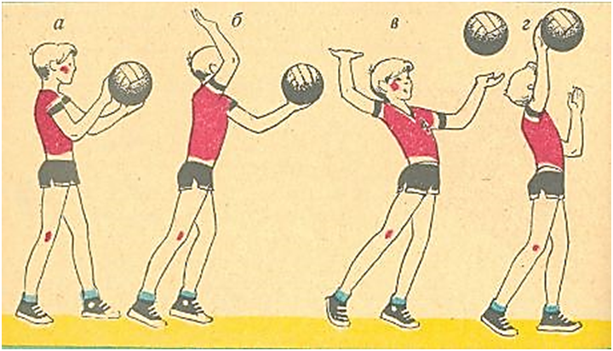

*Рисунок 1.* Техника выполнения прямой подачи мяча сверху [4].

стоя лицом к сетке, ноги на ширине плеч, левая впереди (для правши), мяч в согнутых руках, левая рука снизу, взгляд направлен на площадку соперника (1, а). Правую руку, сгибают в локтевом суставе и отводят назад, локоть направлен вперед-вверх (1, б). Тяжесть тела переносится на правую ногу, туловище слегка прогибается, взгляд переводится на мяч. Движением, выпрямляя туловище (тяжесть тела переносится на впереди стоящую ногу), волейболистка разгибает правую руку и производит удар по мячу, движением левой руки игрок подбрасывает мяч перед собой вертикально вверх (1, в), (кисть слегка напряжена и накрывает мяч), левая рука опускается вниз (1, г).

По мнению А.Г. Фурманов [4], двигательная задача и координационная сложность состоит в том, чтобы придать мячу необходимую скорости и траекторию полета. В целях успешного и более качественного выполнения подачи спортсмену нужно освоить:

* движение руки в динамических и пространственно-временных характеристиках перед нанесением удара;
* пространственно-временные характеристики полета мяча перед нанесением удара;
* навык согласования во времени и пространстве этих движений;
* динамические характеристики непосредственного контакта мяча с рукой в момент удара.

Ученые, работающие над этим вопросом [1, 3, 4] рекомендуют в этот период одновременно развивать необходимые двигательные качества, направленные на совершенствование зрительных ориентировок, способствующих приобретению умений и навыков, характерных для игрока профессионала.

Первостепенная задача в период совершенствования подачи волейболистками, как считает А.Г.Фурманов [4], это выполнение подач в различные зоны в условиях сбивающего фактора, вариативность главного навыка при чередовании двигательных задач, использование игровых условий в целях совершенствования подачи. Самым действенным методом при этом – можно считать выполнение подачи в изменчивых условиях и вариативности тактических задач на учебно-тренировочных занятиях и соревнованиях.

Эта гипотеза подтверждается учеными [2, 4] единодушных во мнении что учебно-тренировочное занятие, направленное на чередование подач в ближние и дальние части волейбольной площадки необходимо выполнять постепенно усложняя условия (ограничивая время, создание шума, и т.д.).

*Литература*

* + - 1. Ахмеров, Э.К. Показатели количества разных по технике нападающих действий высококвалифицированных команд по волейболу / Э.К.Ахмеров, Л.И.Акулич; Бел. гос. ун-т физ. культуры // Мир спорта. – 2008. – № 1. – С. 12–16.
      2. Кудачкин, К.Б. Повышение эффективности атакующих действий волейболистов 13–14 лет на основе развития показателей психологической устойчивости / К.Б.Кудачкин // Студенческая наука – физической культуре и спорту: тез.докл. открытой регион. межвуз. науч. конф. молодых ученых «Человек в мире спорта» (НГУ им. П.Ф.Лесгавта, Санкт-Петербург, 1–15 апр. 2008 г.). Вып. 4 / Нац. Гос. ун-т физ. культуры, спорта и здоровья им. П.Ф. Лесгавта. – СПб., 2008. – С. 87–88.
      3. Николаева, И.В. Вероятность поражения различных зон волейбольной площадки при подачах соперника в современном волейболе / И.В.Николаева, Н.В.Сивакова // Спортивные игры в физическом воспитании, рекреации и спорте: материалы IV Международ. научн.-практ. конф., Смоленск 24–28 декабря 2005 г. / Смоленская гос. акад. физ. культуры, спорта и туризма. – Смоленск, 2006. – С. 97 – 101.
      4. Фурманов, А.Г. Подготовка волейболистов / А.Г. Фурманов. – Минск: МЕТ, 2007. – 329 с.